
Bezirksverband für Obst- und Gartenbau
Schwäbisch Gmünd e.V.

23. März 2025
13.30 Uhr
Stuifenhalle in Waldstetten
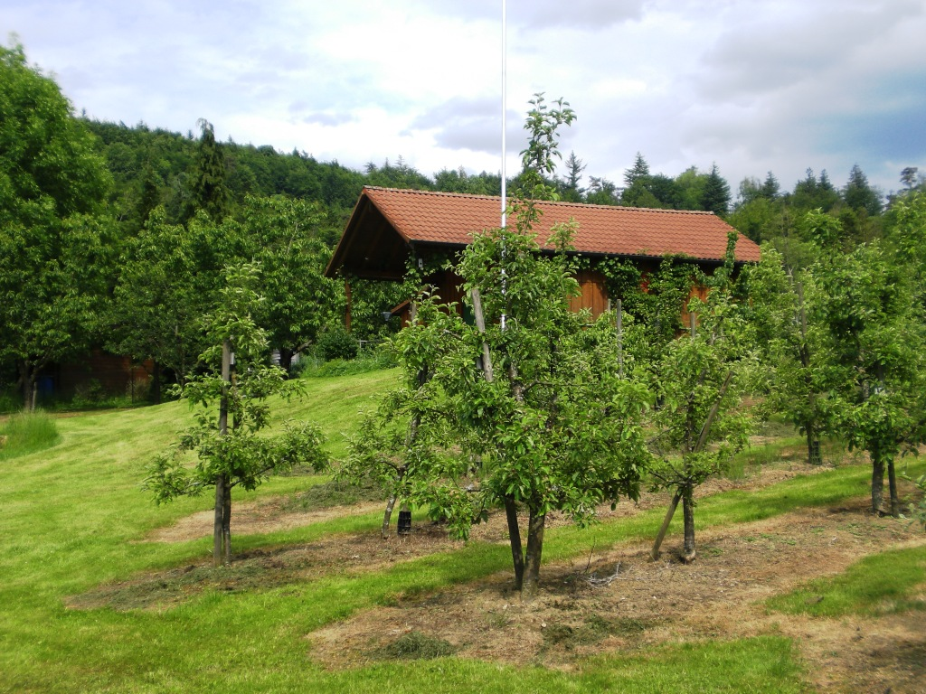
Landrat Dr. Joachim Bläse und Bürgermeister Michael Rembold
Übergabe der Urkunden
Fachwarte für Obst- und Gartenbau

Eva Grubmiller
Geschäftsführerin Landesverband für Obstbau, Garten und Landschaft Baden-Württemberg e.V. (LOGL)
Kulturlandschaft und Biodiversität – ein Gegensatz?
+ Aktuelles vom LOGL
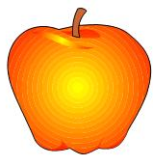
Der Obst- und Gartenbauverein Waldstetten
lädt alle Interessierte ein
und freut sich auf ihren Besuch.

